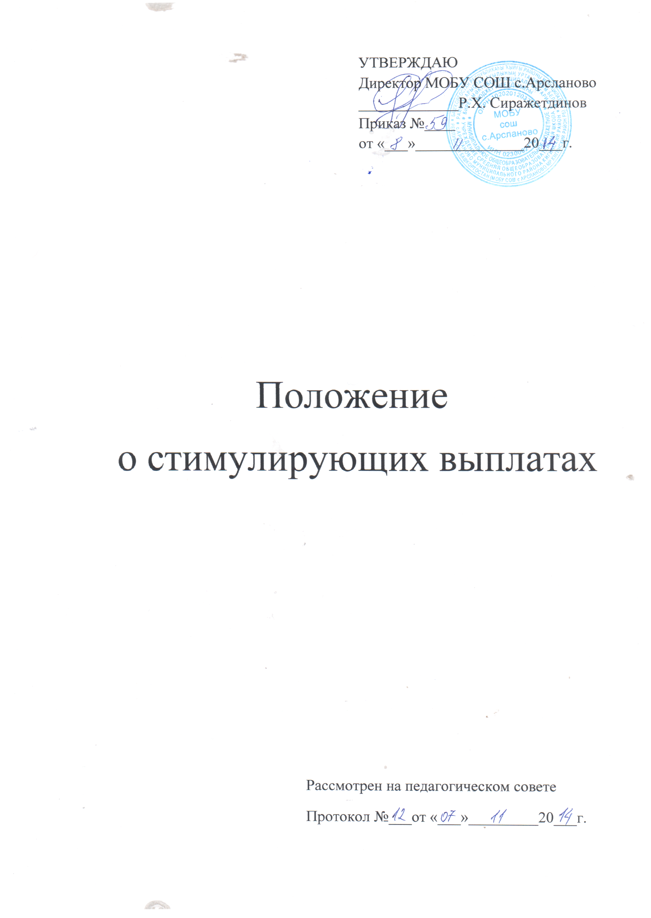

I. Общие положения
1.1. Настоящее Положение разработано в целях усиления материальной заинтересованности работников школы в повышении качества работы, развития творческой активности и инициативы при выполнении поставленных задач, успешного и добросовестного исполнения должностных обязанностей, ответственности за конечные результаты труда.
- Положение является локальным нормативным актом школы, регулирующим порядок и условия распределения стимулирующих выплат работникам МОБУ СОШ с.Арсланово МР Кигинский район РБ (далее - Учреждение).
- Положение предусматривает единые принципы установления выплат стимулирующего характера работникам образовательного учреждения, определяет их виды, размеры, условия и порядок установления.
1.4. Для распределения стимулирующих выплат педагогическим работникам
Учреждения создается комиссия, с обязательным включением в неё представителя профсоюзной организации школы, заведующего хозяйством. Состав комиссии утверждается ежегодно приказом руководителя Учреждения.
1.5. Стимулирующая часть фонда оплаты труда сотрудников школы составляет до 30%.
1.6.Стимулирующие выплаты педагогическим работникам включают поощрительные выплаты по результатам труда, определяются личным трудовым вкладом педагога с учетом конечных результатов работы Учреждения, высоким качеством работы. Стимулирующие выплаты не являются «базовой» частью заработной платы педагогических работников Учреждения.
1.7.На основании настоящего Положения каждый педагогический работник Учреждения имеет право на получение стимулирующих выплат по результатам своего труда.
1.8.Настоящее Положение утверждается руководителем Учреждения и согласовывается с выборным профсоюзным органом - профсоюзным комитетом.

II. Виды выплат стимулирующего характера. Порядок и условия их установления.
2.1. Работникам школы устанавливаются следующие виды выплат стимулирующего характера:
- за результаты работы по итогам месяца;
- единовременная премия по итогам работы.

2.2. Выплаты стимулирующего характера выплачиваются сотрудникам школы по итогам проведения мониторинга профессиональной деятельности каждого сотрудника и включают в себя выплаты по результатам труда: за работу по повышению качества обучения, создание благоприятных условий для проведения учебно-воспитательного процесса, профессиональный рост в соответствии с разработанными критериями оценки для расчета выплат стимулирующей части фонда оплаты труда.
2.3.Стимулирующие выплаты педагогическим работникам Учреждения устанавливаются комиссией на основании анализа деятельности педагога по форме в соответствии с утвержденными критериями, мониторинга результативности и качества деятельности педагога. Для определения суммы стимулирующей выплаты набранные педагогом школы баллы суммируются.
Исходя из имеющихся ежемесячных средств стимулирующей части фонда оплаты труда, определяется цена 1 балла и сумма стимулирующей выплаты для каждого педагога индивидуальна. Стимулирующие выплаты не ограничиваются определенными размерами.
Критерии оценки деятельности педагогических работников для установления стимулирующих выплат:

№ критерия (показатели) | Расчет показателя | Шкала
1.Качество знаний | Количество учащихся, получивших «4» и «5» по итогам | От 100 до 80% - 10б  79-50% - 8б
2. Количество неуспевающих | Количество учащихся, получивших «2» по итогам административных контрольных работ | 0-10 б  От 1 до 4% - 5 б  Свыше 4% - 0 б
3. Подготовка и участие в олимпиадах | Количество учащихся – победителей и призеров предметных олимпиад, заочных и дистанционных олимпиад. | Региональный уровень– 10 б  Муниципальный уровень –  1 место -5 б,  2 место – 4 б,  3 место – 3 б,  участие – 2 б  Участие в дист. олимпиадах – 1б
4. Подготовка и участие в конкурсах и соревнованиях | Количество учащихся – победителей, лауреатов и дипломантов конкурсов, конференций, турниров, спортивных соревнований | Региональный уровень– 10 б  Муниципальный уровень –  1 место -5 б,  2 место – 4 б,  3 место – 3 б  Школьный уровень -  победитель – 2 б  участник – 1 б
5. Функциональные обязанности учителя | Соблюдение трудовой дисциплины  Своевременная сдача документации и соответствие требованиям, предъявляемым к ней  Своевременное заполнение журнала в соответствии с требованиями  Дежурство учителей в школе  Работами с родителями | 2 б  5 б  5 б  2 б  2 б
6. Участие в работе ШМО и РМО | Проведение мастер-классов, открытых уроков.  Выступления на семинарах, конференциях, пед.советах и т.д.  Воспитательная работа по предмету (предметные недели, выставки и т.д.)  Участие в творческих конкурсах, спортивных соревнованиях.  Образцовое содержание и развитие предметных кабинетов | 2 б  2 б  2 б  2 б  2 б
7. Научно-исследовательская работа | Наличие собственных методических разработок. Статьи в Интернете, публикации  Участие в инновационной и экспериментальной работе Апробация и систематическая работа по собственным, авторским программам.  Руководство метод.объединением.  Использование мультимедийных средств обучения, наличие разработок уроков  Наличие собственного сайта.  Своевременное заполнение электронного дневника  Повышение квалификации за последние полгода | 2 б  2 б  2 б  2 б  2 б  2 б  5 б
8. Классное руководство, воспитательная работа | Документация (планы, портфолио и т.д.)  Работа на параллель, как участник-организатор  Работа с родителями (проведение открытых мероприятий с участием родителей, родительских собраний)  Работа с учащимися (контроль за успеваемостью, посещаемостью и ведением дневников)  Воспитательная работа (систематичность проведения классных часов, профилактика правонарушений и т.д.) | 2 б  2 б  2 б  2 б  2 б
9. Переработка в связи с производственной необходимостью | Работа в летний период (подготовка школы к приемке)  Сопровождение детей на школьном автобусе  Работа в лагере дневного пребывания  Организация летнего отдыха детей (поездки, экскурсии и т.д.)  Дежурство в ночное время  Участие в работе жюри муниципальных олимпиад, конкурсов  Участие в общественных делах школы  Ведение кружковой работы | 5 б  1 б  5 б  5 б  2 б  3 б  5 б  5 б
10. Итоговая аттестация | Количество человек, прошедших итоговую аттестацию по предмету  Подготовка и проведение переводных экзаменов  Работа классного руководителя выпускных классов  Участие в проведении ЕГЭ (организаторы в аудиториях ППЭ)  Участие в проведении ГИА -9  (организаторы в аудиториях ППЭ) | На каждого ученика – 1 б  3 б  5 б  5 б  3 б
11. Оценка родителей | Наличие письменных претензий | -5 б

III. Сроки действия настоящего Положения
Настоящее Положение о стимулирующих выплатах может быть дополнено и изменено.

